加法交换律和结合律
溧阳市昆仑小学 史一茭
【教学内容】苏教版四年级下册第55-56页例 1、“练一练”，练习九第1-3题。
【教学目标】
1.学生结合具体实例理解并掌握加法交换律和结合律，初步体会应用加法
交换律进行简便计算的过程。
2.学生经历探索和理解加法运算律的过程，初步形成模型意识、符号意识， 发展观察、猜想、验证和归纳等能力。
3.学生在参与数学活动的过程中获得学习成功的体验，进一步增强对数学
学习的兴趣和信心。
【教学重难点】经历探索并理解加法运算律的过程，感受运算律的意义与价值。
【教学资源】课件、作业单。
【教学过程】
一、创设情景，引出问题
谈话：同学们，冬奥会刚刚落下帷幕，但冬奥精神却一直激励着我们每一个人。学校也将要举办春季运动会，四年级同学正在操场上开展体育活动呢。我们一起去看看吧（出示例1的场景图）。
- 解决问题，探究规律
- 研究加法交换律。
（1）出示例题。
提问：从图中能知道哪些数学信息？根据这些信息，你能提出用加法解决的数学问题？
明确：求跳绳的有多少人，就要将跳绳的男生和女生合起来。既可以用 28+17 计算，也可以用17+28来计算。
追问：这两个算式的结果相同吗？这两个和为什么相同？
组织学生交流。
明确：由于等号两边的加数相同，不管怎么样都是这两个数的和。
指出：像这样两道算式的得数相同，可以写成等式！
提问：再来找找看他们俩有什么不同呢？
学生反馈：数的位置发生了变化！
（2）举例验证
提问：（指着黑板上的两个等式）像这样的等式还有吗？你能再写几个这样的等式吗？
组织交流：
学生可能的资源 | 教师应对
34+23=23+34、125+12=12+125 | 这些等式都是整数加整数，又不一样的吗？
0.1+0.2=0.2+0.1 | 可行吗？小数出来了！
1/4+2/4=2/4+1/4 | 分数也可以吗？
在交流中感受这样的等式写不完，可以用省略号代替。
提问：（指着板书）所有这些写出来的和没有写出来的等式，尽管看上去各不相同，但它们却具有相同的特点。你发现了吗？
预设：等号两边的加数都是一样的。
反馈：你是说每个等式中的左边两个数与右边两个数是一样的，是吗？不过，我觉得等号左右两边的算式还是有区别的。
预设：两个加数的顺序不一样。
反馈：加数的位置交换了，和变了吗？
提出要求：如果把刚才这几位同学的发现合起来，谁能完整的说一说。
总结：是呀，两个加数相同，虽然交换了加数的位置但是和不变！
寻找反例：刚才我们举了这么多的例子，有谁能找到这样两个算式，交换他们的位置之后，和不相等吗？
（3）追根溯源
提问：为什么交换两个加数的位置和会不变呢？你能找到其中的原因吗？
预设：因为加数都是一样的。
图示：

讲解：左边一堆加右边一堆他们的总和是这么多。如果用右边一堆加上左边一堆他们的总和还是这么多，位置交换各自的量不变，所以总量也不变。
内化：现在你能用你喜欢的方式把发现的规律表示出来吗？
展示学生作品：
学生资源 | 教师应对
甲数+乙数=乙数+甲数 | 1.以28+17=17+28这道等式为例，三角形表示？圆形表示？  2.虽然这些同学的表达方式不同，但他们都表示出了一个共同的意思？都表示什么？
＋ = ＋
a+b=b+a
（4）得出规律
总结：你们的这个发现是加法中一个重要的运算律，在数学上，我们通常用小写字母a和b来表示两个加数,刚才上面的规律可以像这位同学一样，写成:a+b=b+a，这就是加法交换律。
沟通联系：其实，早在一年级我们就和加法交换律成为了好朋友！这是我们第一次接触加法交换律，在二年级学习加法验算的时候，提到可以用交换加数的位置再算一遍的方法，现在你能解释为什么可以这样验算了吗？
总结：数学就是这么神奇，尽管有时我们并不知道它的存在，但它却实实在在地发挥着作用。只有通过深入的思考，才能透过现象看本质。
反思：同学们，回顾刚才的学习过程，我们是怎样一步一步研究加法交换律的？
2.探索加法结合律
谈话：除了加法交换律，加法还有其他的运算规律吗？让我们用这样的方法继续我们的探究。
（1）出示例题
提出要求：你能列综合算式解答吗？
学生读题、思考、列式解答情境中的问题。

展示学生算式并交流：
学生资源 | 教师应对
28＋17＋23 | - 你能看懂他们的解题思路吗？  - 你们看求的是同一个问题，但是可以从不同的角度来思考。
17＋23＋28
28＋（17＋23）
（2）引导观察，初步感知
第一次对比：这三个算式有什么相同点？（加数相同、结果相同）
第二次对比：28＋17＋23和17＋23＋28
提问：我们先看前两个算式，相同找过了，这两个算式有什么不同的地方？
预设：数的位置发生了变化
指出：交换了加数的位置，原来除了两个数相加，咱们三个数相加也可以交换加数的位置，和不变。太好了你们对加法交换律又有了新的认识。
第三次对比：28＋17＋23和28＋（17＋23）
提问：再来看这两个算式，有什么不同？
指出：刚才通过这一道等式我们发现，加数不变，改变运算顺序，和不变。
（3）尝试验证
追问：那是不是所有这样的等式都符合这个规律呢？结合刚才的研究过程，想一想可以怎样验证？
提出要求：下面请你自己去举例子，找找原因。
展示学生的例子
展示学生的原因并利用图示帮助理解。

（4）自主归纳
提问：这其实也是加法中的一个重要的运算规律，你能像这样也用一个字母的式子来表示吗？
总结：这就是加法结合律。我们也一起来读一读这个新朋友
沟通联系：在我们以前的学习中，也应用过加法结合律。例如计算 9 加4 时，把4 拆成 1 和 3，先 算9+1=10，再算10+3=13（配合板书）。这个过程把先算1加3变成了先算几加几？
预设：把先算“1+1”变成了先算“9+1”。
3.引导对比加法交换律和结合律。
谈话：我们研究了加法运算中的两个重要规律——加法交换律和结合律，这两个规律统称为加法运算律。加法运算律是研究加法算式中变与不变的规律，你能说说它们分别是什么变了、什么没变吗？
预设：加法交换律是加数的位置变了， 和不变；加法结合律是加数的位置不变，运算顺序变了，和不变。
预设：我发现它们都是和不变，加法交换律是加数位置变，加法结合律是运算顺序变。
预设：这两个运算律都是研究加法算式中的规律，它们的加数都没有发生变化。
总结：是的，在加数不变的前提下，位置变化，运算顺序变化，它们的和都不变。
三、练习巩固，提升认识
师：通过大家的共同努力，我们得到了加法交换律和结合律。接下来我们运 用学习的知识解决一些问题。
1.基础练习：
仔细观察，并说说下面的等式各应用了什么运算律。
82+8=8+82
（84+68）+32=84+（68+32）
75+（47+25）=（75+25）+47
学生独立完成，对于最后一题，可以请学生上台一边指一边说！
指出：加法算式中，加数的位置发生变化，运算顺序也发生变化，就说明同时应用了加法交换律和结合律。
2.综合练习：
你能很快说出下面三个数的和吗？
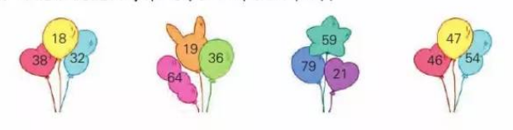

通过交流使学生体会到加法运算律可以让计算更加简便。
3.提升练习：
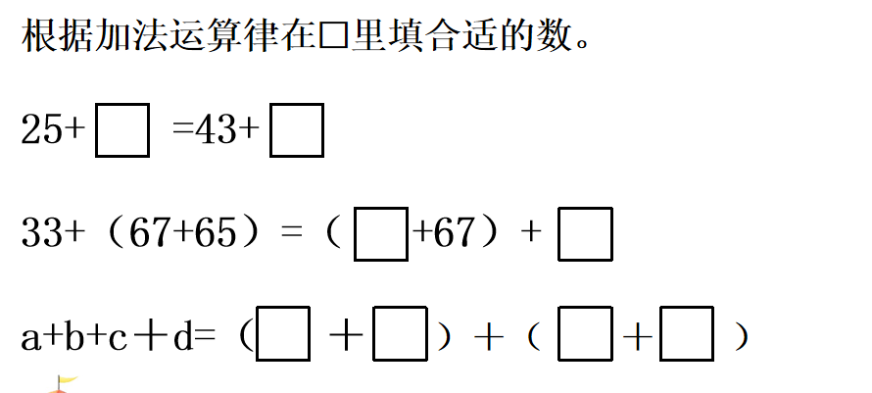
对于最后一题，通过交流明确：不管有多少个数，都可以将任意两个数相加。
四、回顾总结，促使迁移
设问：这节课你有哪些收获？认识了加法交换律和结合律之后，你还有其他新的猜想吗？
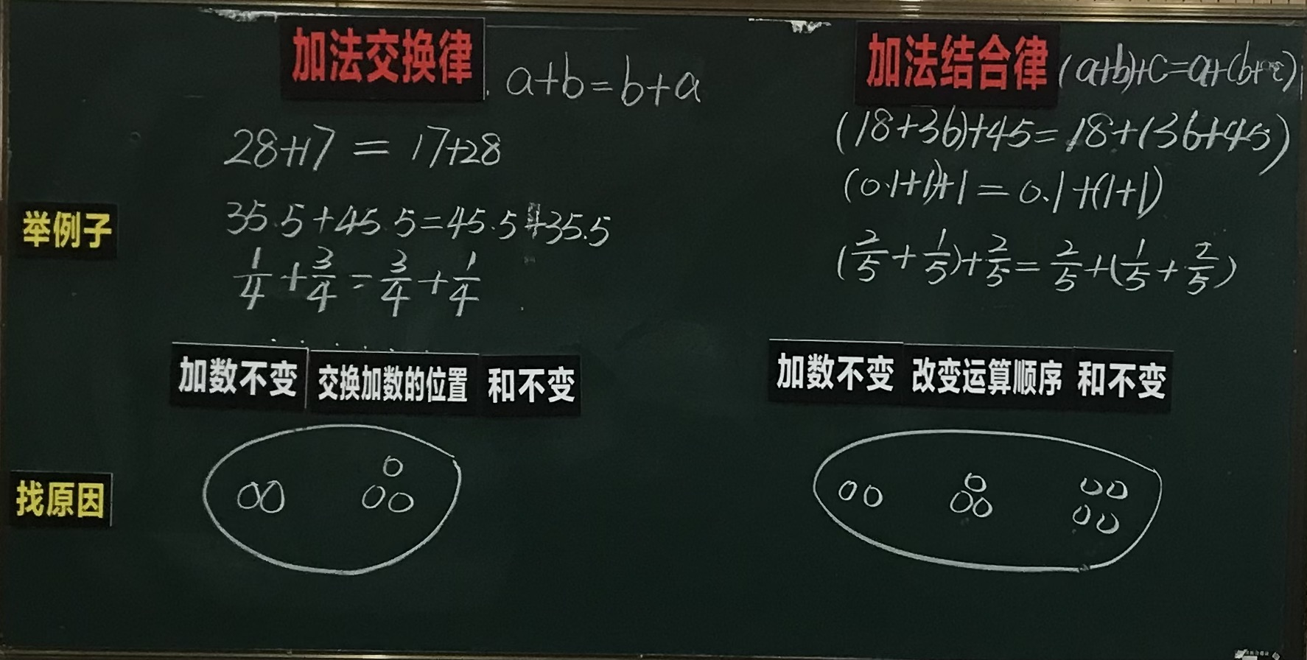
板书：

